Група 57
Килими та інші текстильні покриття для підлоги

Примітки:

1. У даній групі термін "килими та інші текстильні покриття для підлоги" означає покриття для підлоги, в якому текстильний матеріал становить лицьову поверхню виробу під час його експлуатації, та вироби з характерними ознаками текстильного покриття для підлоги, але призначені для використання в інших цілях.
2. Ця група не включає каркасну підкладку покриття для підлоги.
Додаткова примітка:
У товарній підкатегорії 5701 10 90 00 під час розрахунку площі килимів та інших килимових виробів не враховуються пруг та бахрома.

Загальні положення

До цієї групи включаються килими та інші текстильні покриття для підлоги, в яких текстильні матеріали служать лицьовою поверхнею виробу в процесі його експлуатації. До неї включаються вироби з властивостями текстильних покриттів для підлоги (наприклад товщина, твердість і міцність), але призначені для використання в інших цілях (наприклад, для навішення на стіни чи для покриття столів або для інших декоративних цілей).

Вищевказані вироби включаються до цієї групи як готові вироби (тобто виконані за розміром, підшиті, з підкладкою, бахромою, зшиті з окремих частин і т.д.) у формі квадратних килимків, килимків біля ліжка і килимків перед каміном чи у формі доріжок для кімнат, коридорів, проходів чи сходів, у кусках, які підходять для розрізування та обробки.

Ці вироби також можуть бути просочені (наприклад, латексом) чи зміцнені підкладкою з тканих або нетканих полотен, або з пористої гуми чи пластмас.

До цієї групи не включаються:

(а) підкладки покриттів для підлоги, тобто груба тканина чи повстяна підкладка, прокладена між підлогою і килимом (класифікується відповідно до матеріалу, з якого вона зроблена);

(b) лінолеум та інші покриття для підлоги, що складаються з покривного шару, накладеного на текстильну основу (товарна позиція 5904).

Додаткові загальні положення

Щодо класифікації в цих товарних позиціях виробів, до складу яких входять два або більше текстильних матеріалів, дивись Загальні положення до цього розділу.

Пояснення до товарної позиції 5701:

5701 | Вузликові килими та інші текстильні покриття для підлоги, готові або неготові:
5701 10 | - з вовни або тонкого волосу тварин:
5701 10 10 00 | - - з вмістом понад 10 мас.% шовкових ниток або пряжі з шовкових відходів, крім гребеневих пачосів
5701 10 90 00 | - - інші
5701 90 | - з інших текстильних матеріалів:
5701 90 10 00 | - - із шовкових ниток, пряжі з шовкових відходів, крім гребеневих пачосів, з синтетичних волокон, з пряжі товарної позиції 5605 або з текстильних матеріалів, з вмістом металевих ниток
5701 90 90 00 | - - з інших текстильних матеріалів

Вузликові килими та інші вузликові текстильні покриття для підлоги мають туго натягнуту основу, навколо якої нитки ворсу зав’язуються вузлом або закручуються повним обертом навколо, принаймні, однієї основної нитки, причому нитки ворсу утримуються на місці введенням щільно прокладених утокових ниток. Вироби цієї товарної позиції характеризуються застосуванням зв’язування вузлами чи крутінням.

Найчастіше використовуються такі вузли:

(1) Вузол Гіордас, чи турецький вузол: ворсова нитка прокладається над двома суміжними основними нитками та обидва її кінця протягуються під цими нитками таким чином, щоб зробити повний оберт навколо них (див. рис. 1), обидва кінці направляються вгору для утворення поверхні килиму.

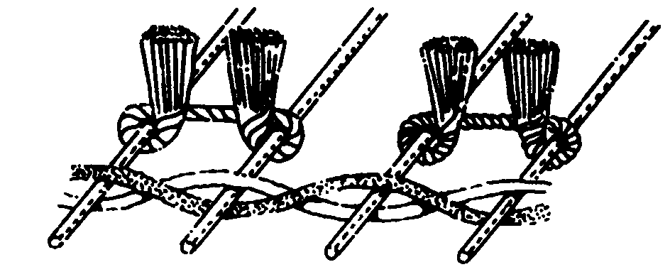
Рис. 1

(2) Вузол Сенна, чи іранський килимовий вузол: ворсова нитка обкручується навколо однієї основної нитки і потім пропускається під наступною основною ниткою (див. рис. 2), обидва кінці направляються вгору для утворення поверхні килиму.

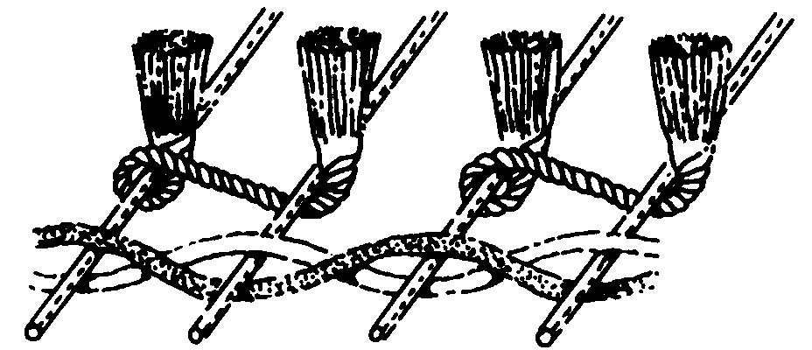
Рис. 2

У вузлах Гіордас і Сенна ворсові нитки можуть також охоплювати чотири основні нитки.

(3) Вузли з однією основною ниткою, в яких кожна ворсова нитка обкручена чи зв’язана вузлом з однією основною ниткою; кожна ворсова нитка робить півтора оберти навколо основної нитки (див. рис. 3), обидва кінці направляються вгору для утворення поверхні килиму.

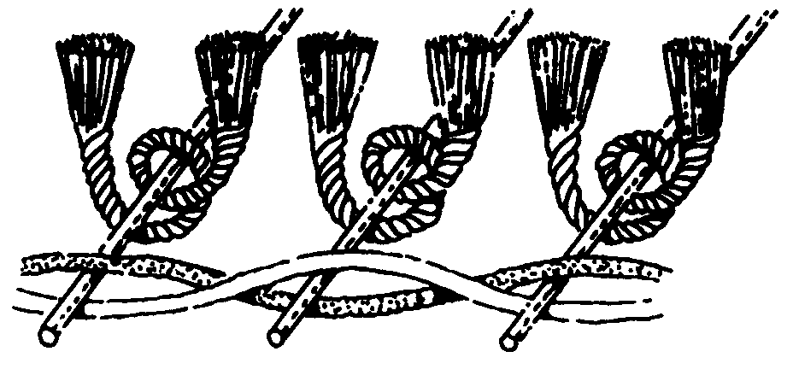
Рис. 3

Отже, є ряд подібних вузлів, розташованих поруч, але не залежних один від одного та покриваючих підкладку по всій ширині килиму.

До цієї товарної позиції також включаються деякі килими, які виготовляються прив’язуванням ворсових ниток до нещільно тканої основи.

Більшість вузликових килимів, доріжок і килимків виготовляють вручну з розмірами, придатними для використання, причому їхній малюнок створюється різнобарвними ворсовими нитками. Однак їх роблять також на механічних ткацьких верстатах, причому з рівнішою структурою і більш паралельними пругами, ніж у килимів ручної роботи. Ворсові нитки одержані переважно з вовни чи шовку, але іноді з ангорської чи кашмірської козячої вовни. Основа виготовляється переважно з бавовни, вовни чи волосу у випадку килимів ручної роботи або з бавовни, льону, конопель або джуту у випадку машинних килимів.

Вироби цієї товарної позиції переважно використовуються як покриття для підлоги, а деколи як декоративні (для навішення на стіни чи для покриття столів і т.д.) (див. Загальні положення до цієї групи).

Ці килими включаються до цієї товарної позиції у тому випадку, якщо вони мають пруги з бахромою (виготовленою під час ткацтва чи доданою потім) або якщо вони оброблені іншим способом, який надає їм готового вигляду.

Ці вироби переважно східного походження (Іран, Туреччина, Туркменістан, Узбекистан, Таджикистан, Афганістан, Пакистан, Китай, Індія) або з північної Африки (Алжир, Туніс, Марокко, Єгипет).

Ця товарна позиція не включає килими, в яких ворсові нитки просто проходять петлею під основними нитками, не роблячи оберту навколо ниток основи (див. рис. 4 і 5) (товарна позиція 5702).

Додаткові пояснення до товарної позиції:

Попередня й остання стадії виробництва в’язаних килимів, покриттів для підлоги і килимків, як описано в Поясненнях до товарної позиції 5701, являють собою просте переплетення декількох утокових ниток з основними нитками у такий спосіб, щоб кінці або "голівки" килима утримувались на місці. Ці ткані кінці можуть іноді робитися як додаткова облямівка.

Коли досягнута остання стадія виробництва килима, основа відрізається на деякій відстані від "голівок". У такий спосіб одержується бахрома, яка складається з вільних кінців основних ниток. У високоякісних килимів бахрома іноді розділяється на декілька частин, що зв'язуються, зіштовхуючи вузли якнайближче до тканої частини, щоб утокові нитки не могли вислизнути з бахроми. Бувають також килими, в яких бахрома додається окремо, а не одержується з основи самого килима.

У більшості килимів візерунок дозволяє відрізнити тло від облямівки. Облямівка служить по суті рамкою для тла та з’єднує його з крайками і верхньою частиною килима.

Килими ручної роботи прямокутної форми рідко мають крайки, які точно паралельні. Тому, у випадку застосування до них змішаної ставки мита, розміри килимів повинні визначатись по середнім лініям, а саме по прямим лініям що проходять через середину протилежних сторін.

Обчислюючи площу кожного килима, частки квадратного дециметра не слід враховувати.

Пояснення до товарної позиції 5702:

5702 | Килими та інші текстильні покриття для підлоги, ткані, нетафтингові або нефлоковані, готові або неготові, включаючи "кілім", "сумах", "кермані" та подібні килими ручної роботи:
5702 10 00 00 | - "кілім", "сумах", "кермані" та подібні килими ручної роботи
5702 20 00 00 | - покриття для підлоги з кокосового волокна
 | - інші ворсові, неготові:
5702 31 | - - з вовни або тонкого волосу тварин:
5702 31 10 00 | - - - килими аксмінстерські
5702 31 80 00 | - - - інші
5702 32 00 00 | - - із синтетичних або штучних текстильних матеріалів
5702 39 00 00 | - - з інших текстильних матеріалів
 | - інші ворсові, готові:
5702 41 | - - з вовни або тонкого волосу тварин:
5702 41 10 00 | - - - килими аксмінстерські
5702 41 90 00 | - - - інші
5702 42 00 00 | - - із синтетичних або штучних текстильних матеріалів
5702 49 00 | - - з інших текстильних матеріалів:
5702 49 00 10 | - - - з бавовни
5702 49 00 90 | - - - інші
5702 50 | - інші неворсові, неготові:
5702 50 10 00 | - - з вовни або тонкого волосу тварин
 | - - із штучних текстильних матеріалів:
5702 50 31 00 | - - - із поліпропілену
5702 50 39 00 | - - - інші
5702 50 90 00 | - - з інших текстильних матеріалів
 | - інші неворсові, готові:
5702 91 00 00 | - - з вовни або тонкого волосу тварин
5702 92 | - - із синтетичних або штучних текстильних матеріалів:
5702 92 10 00 | - - - із поліпропілену
5702 92 90 00 | - - - інші
5702 99 00 00 | - - з інших текстильних матеріалів

Килими та інші покриття для підлоги цієї товарної позиції включають:

(1) Килими Вільтон та подібні килими. Ці вироби мають міцну важку ґрунтову тканину, покриту ворсом (тобто лицьова сторона складається із суміжних ниток або пучків ниток, стоячих вертикально), або мають петельну поверхню.

Поверхня цих килимів складається з додаткових основних ниток, які утворюють петлі на лицьовій стороні тканини під час ткацтва, завдяки тимчасовому введенню металевих стрижнів або прутків. Після розрізування петель утворюється килим з ворсом (типу Вільтон, див. рис. 4); при цьому ворсові нитки утворюють петлю під утоковими нитками. Якщо петлі залишаються нерозрізаними, одержані килими мають петельний ворс, як у брюссельських килимів (див. рис. 4 та 5).

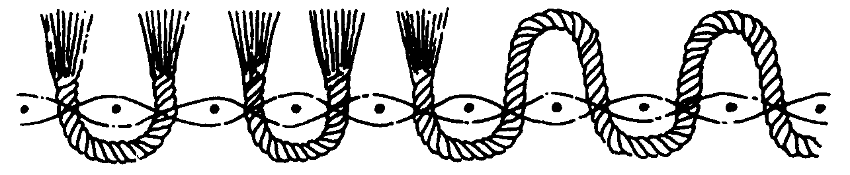
Петлі розрізані петлі не розрізані

Рис. 4

Рис. 5

Ці килими можуть бути одноколірними чи візерунчастими, причому малюнок утвориться на ткацькому верстаті (наприклад, на жакардовому), спеціально обладнаному для одержання малюнка з використанням від двох до п’яти ниток різного кольору.

Килими Вільтон також виготовляють шляхом вироблення двох полотен з однією загальною ворсовою ниткою, яка після ткацтва розрізається для одержання двох ворсових килимів (двополотняний Вільтон).

Ворсова нитка переважно складається з вовняних або суміші вовняних і нейлонових волокон, але вона також може бути з бавовняних, поліамідних, акрилових, віскозних чи суміші цих волокон. Ґрунтова тканина переважно виготовляється з бавовняних, джутових чи поліпропіленових волокон.

(2) Аксмінстерські килими. Це килими машинного виготовлення, в яких послідовні ряди ворсових ниток, розташовуваних вздовж утокових ниток, вводяться під час ткацтва відповідно до передбаченої схеми розташування кольорів.

(3) Килими синель. Основною властивістю цих килимів є те, що їхня ворсова поверхня утворюється з пряжі синель (див. пояснення до товарної позиції 5606). Ці нитки можуть бути використані як додаткові утокові нитки, прокладені традиційним способом; у деяких випадках короткі куски пряжі синель можуть бути прокладені як додаткові основні нитки, утримувані в ґрунті килима.

(4) Неворсові ткані килими без петель і ворсу відрізняються від текстильних виробів груп 50 - 55 тим, що, будучи важкими і міцними, вони призначені для використання як покриття для підлоги.

До них включаються кідермінстерські, чи так звані “бельгійські” килими, які являють собою подвійні тканини, причому структура килима утворюється чергуванням цих двох тканин через певні проміжки. Крім цих відносно тонких домашніх килимів, до цієї товарної позиції включаються також грубі килими та килимові вироби з джуту, з волокна кокосового горіха, грубої вовни, паперової пряжі і т.д. (звичайно полотняне, саржеве чи ламане саржеве (шевронне) переплетення) і грубі килими з основою з джутової пряжі та утоком з відходів тканини, зв’язаних кінцями.

(5) Придверні килимки і циновки. В основному вони складаються з твердих жмутів, переважно з волокон кокосового горіху чи сизалю, які просто петляють під основними нитками ґрунтової тканини; вони виготовляються малих розмірів відповідно до їхнього використання.

(6) Махрові, плюшеві або аналогічні килимки для ванних кімнат.
Слід зазначити, що деякі килимки робляться тим самим способом, що і більшість ворсових або синельних тканин товарної позиції 5801, але, будучи переважно призначені для використання як покриття для підлоги, вони відрізняються міцністю, грубою фактурою матеріалів, з яких вони зроблені, чи жорсткістю ґрунтової тканини, в якій переважно є додаткова основна нитка (перев’язна основа).

(7) “Кілім”, “сумах”, “кермані” та аналогічні килими ручної роботи. “Кілім”, який також називають “кермані”, виготовляється тим самим способом, що і гобелени ручної роботи, описані в поясненнях (пункт (А) до товарної позиції 5805. Отже, його структура схожа на ту, яка властива вищевказаним гобеленам, – переважно існують ті самі просвіти по лінії основи. Однак, що стосується малюнка, то в килимах “кілім” ніколи немає рослинних чи квіткових орнаментів, а лише геометричні малюнки. Хоча лицьову сторону килима можна відрізнити від виворітної, різниця настільки незначна, що килим можна використовувати з обох боків.

“Кілім” складається іноді з двох довгих смуг, зшитих разом, причому малюнок виготовляється так, щоб сховати шов. Ось чому він має бордюр (ткані пруги) лише на коротких кінцях або не має його зовсім. Це, звичайно, не виключає наявність додаткових бордюрів.

Основа переважно вовняна, а уток – вовняний або бавовняний.

До цієї товарної позиції також включаються вироби, виготовлені способом “кілім” (переважно в Центральній Європі), які мають декоративні малюнки того самого типу, що і легкі східні килими “кілім”.

Килими “сумах” тчуть так само, як “кілім”, але відрізняються від них такими ознаками:

– як тільки одна чи дві утокові лінії, які формують малюнок, повністю використані, прокладається додаткова утокова нитка по всій ширині виробу, яка перешкоджає утворенню просвітів в основі;

– що стосується малюнка, то фон переважно прикрашають від трьох до п’яти плоских багатоколірних зірок, які мають вигляд медальйонів; бордюр переважно складається з однієї широкої головної смуги та двох чи трьох додаткових смуг. Зворотна сторона ворсиста через кінці довжиною кілька сантиметрів, які залишаються після того, як утокові нитки обірвані.

Уток у килимах “сумах” вовняний, тоді як основа може бути вовняною або бавовняною чи навіть з козячої вовни.

Аналогічні килими включають, зокрема, килим “сіле”, який виготовляють тим самим способом, що і килим “сумах”. Малюнок килима “сіле” переважно складається з S-подібних мотивів, розташованих навколо чи зиґзаґом біля фігур тварин, розкиданих по всій поверхні килиму. Основа та уток вовняні (рідше основа бавовняна).

До цієї товарної позиції не включаються килимки та циновки з матеріалів для плетення (група 46).

Додаткові пояснення до товарних категорій:

5702 10 00

Ця товарна категорія включає важкі тканини ручного ткацтва. Вони зазвичай багатокольорові з плоскою поверхнею без петель або ворсу. Деякі тканини мають повздовжні проміжки між основними нитками, що утворюють розрив між утоковими нитками різного кольору.

Вони придатні для використання як покриття для підлоги або диванів, як настінні покриття або портьєри.

Це екзотичні тканини, які виготовляються головним чином на Близькому Сході і можуть бути у куску або найчастіше у вигляді готових для використання виробів певних розмірів, підрублених, з бахромою або пришитою облямівкою, або оброблених інакше.

Пояснення до товарної позиції 5703:

5703 20 | - з нейлону або інших поліамідів:
 | - - вибивні тафтингові:
5703 20 12 00 | - - - у вигляді пластин, з максимальною площею 1 м²
5703 20 18 00 | - - - інші
 | - - інші:
5703 20 92 00 | - - - у вигляді пластин, з максимальною площею 1 м²
5703 20 98 00 | - - - інші
5703 30 | - з інших синтетичних або штучних текстильних матеріалів:
 | - - з поліпропілену:
5703 30 12 00 | - - - у вигляді пластин, з максимальною площею 1 м²
5703 30 18 00 | - - - інші
 | - - інші:
5703 30 82 00 | - - - у вигляді пластин, з максимальною площею 1 м²
5703 30 88 00 | - - - інші
5703 90 | - з інших текстильних матеріалів:
5703 90 20 00 | - - у вигляді пластин,  з максимальною площею 1 м²
5703 90 80 00 | - - інші

До цієї товарної позиції включаються тафтингові килими та інші тафтингові текстильні покриття для підлоги, виготовлені на тафтингових машинах, в яких за допомогою системи голок і гачків текстильна нитка вводиться в готову підкладку (переважно тканина чи нетканий матеріал) для утворення петель або жмутів, якщо голки і гачки застосовуються в поєднанні з різальним пристроєм. Нитки, які утворюють ворс, потім закріплюються гумовим чи пластмасовим покриттям. Перш ніж це покриття висохне, воно переважно покривається другим шаром тканого текстильного матеріалу низької густини, наприклад, з джуту, чи спіненою гумою.

До цієї товарної позиції включаються також тафтингові килими та інші тафтингові текстильні покриття для підлоги, виготовлені за допомогою тафтингового пістолету або вручну.
Вироби цієї товарної позиції відрізняються від тафтингових текстильних виробів товарної позиції 5802, наприклад, жорсткістю, товщиною і міцністю, що робить їх придатними для використання як покриття для підлоги.

Пояснення до товарної позиції 5704:

5704 | Килими та інші текстильні покриття для підлоги з повсті, нетафтингові чи нефлоковані, готові або неготові:
5704 10 00 00 | - у вигляді пластин  з максимальною площею 0,3 м²
5704 20 00 00 | - у вигляді пластин,  з максимальною площею понад 0,3 м², але не більше 1 м²
5704 90 00 00 | - інші

До цієї товарної позиції включаються килими та інші текстильні покриття для підлоги з повсті. Пояснення терміна “повсть” подане в Поясненнях до товарної позиції 5602.

До цієї товарної позиції включаються:

(1) Пластини переважно з повсті із вовни чи волосу інших тварин.

(2) Текстильні покриття для підлоги з повсті, які виготовляються на голкопробивних машинах, переважно з підкладкою або просочені з виворітної сторони гумою чи пластмасами для їх зміцнення або надання їм стійкості до ковзання.

Пояснення до товарної позиції 5705:

5705 00 | Інші килими та інші текстильні покриття для підлоги, готові або неготові:
5705 00 30 00 | - із синтетичних або штучних текстильних матеріалів
5705 00 80 00 | - з інших текстильних матеріалів

До цієї товарної позиції включаються килими та текстильні покриття для підлоги, крім зазначених у більш специфічних товарних позиціях цієї групи.

До цієї товарної позиції включаються:

(1) Килими з клеєним ворсом, в яких ворсова робоча поверхня приклеєна або до підкладки, або безпосередньо до клеїльної речовини, яка утворює основу. З’єднання може бути досягнуто адгезією, нагріванням або тим і іншим разом, а також ультразвуковим зварюванням. Ворс може бути приклеєний з однієї сторони підкладки чи між двома підкладками, причому в другому випадку для наступного розрізування ворсу та одержання двох килимів.

(2) Неткані килими із шару прочесаних текстильних волокон, звитих між рифленими роликами з утворенням петель, які можуть бути або закріплені шляхом нанесення покриття у вигляді товстого шару гуми, пластмас і т.д., що служить також підкладкою, або прикріплені до тканої основи відповідними клеїльними речовинами.

(3) Килими, які одержують методом “флокування”, тобто закріпленням текстильних волокон вертикально на текстильній підкладці з покриттям з гуми, пластмас і т.д.

(4) В’язані килими та доріжки. Вони переважно мають вигляд килиму або плюшу “мокет”, або іноді хутра.

